A FAIRE

Pour la PDR

1. - cas d'usage
2. - analyse fonctionnelle chiffrée de tout le projet
3. - identification des fonctions à hautes valeurs ajoutées HVA (qui seront à prototyper d'ici la fin du semestre à des fin de démonstration)
4. - solutions techniques potentielles pour ces HVA avec les critères de choix
5. - les tests de validation prévues pour les HVA.

Notes: 07/11/2024

-Réfléchir à l’ouverture de la trappe : comment commandons-nous cette ouverture ? Signal faible puissance (qui demande l’ouverture) + carte de puissance pour le moteur. Où directement signal qui active le mouvement du moteur.

-Pour gérer les transmissions, la carte doit être équipée d’un transmetteur (Fréquence interdite 136-138 MHz , 144-146 MHz). Le cheminement à suivre : se poser la question quels sont les besoins en termes de nombre de bits (débit) , à quelle distance le système doit être capable de communiquer.

-Gestion des données: stocké ? Comment ? Combien ? A quelle vitesse ?

-Gestion du GPS : communique à quelle fréquence ? S’active quand ?

-Combien de carte faisait-nous ? Le nombre minimum ? Pourquoi ?

-Contraintes de dimensions à compléter , quelle épaisseur ?

-Définir la télémesure : quelles données ?

COMMANDE :

Exp :

* Rasberry pi

Seq :

* arduino nano
* multiplexer
* cavalier un paquet

Alim :

matrice de conformité ~

Répartition des rôles :

* etude ancienne doc -> nous 3
* pcb -> Loann
* code -> Qods
* choix des composants -> Tout le monde
* modularité des cartes -> Loann
* soudage des composants -> Clément
* communication radio -> Qods et Clément

solutions pour pallier les risques ~~

Analyse fonctionnelle :

**Réfléchir au cas d'usage (mettre votre système en situation, décrire les fonctionnalités et les contraintes majeures).**

**Il faut répondre à la question : De quelles fonctionnalités a besoin l'utilisateur et comment il va y accéder ? Attention, aucune solution technique ne doit être envisagée à ce stade sauf éventuellement si elle est imposée.**

**Cette réflexion devrait également vous permettre de lister les contraintes.**

# Introduction

Dans le cadre de l’association Space’tech Orléans il peut arriver que certaines années il y ait un manque de connaissance en électronique. Lorsque cela arrive l’avancement des fusées peut être ralenti. De plus pour certains projets la conception de l’électronique est redondante car il n'y a rien a changer. L’objectif du projet est donc de réaliser des cartes électroniques qui vont assurer le fonctionnement de différentes fonctions sur la fusée. De plus, ces cartes devront être simples d’utilisation.

Sommaire

**Introduction 4**

**1-Analyse fonctionnelle 6**

1-0-Préface 6

1-1-Bête à cornes 7

1-2-Diagramme pieuvre 8

1-3-CdCF 10

1-4-WWWWHHW 14

1-5-FAST DIAGRAM 15

1-6-Deliverables list 17

1-7-FMECA 19

1-8-RSE 21

# 1-Analyse fonctionnelle

## 

## 1-0-Préface

Les objectifs principaux du projets par ordre d’importance sont : Réaliser une/des cartes qui assurent le vols des fusées quel que soit leurs tailles, réaliser une carte LEDs avec des boutons. Lorsque nous réalisons la ou les cartes ces dernières devront permettre l’acquisition de données, l’envoi de données à la base au sol et le stockage de ces données. Dans la suite de ce document nous allons préciser les fonctions principales et secondaires et les différentes contraintes.

Nous devons également savoir si nous utilisons une ou plusieurs cartes.

Nous devons spécifier la fonction principale et commencer à entrer dans la technique.

Carte qui acquiert des données -> Mémoire -> CAN -> Capteurs (accéléromètre 3 axes, Pression, température).

Pour l’aspect modularité il faut prévoir une certaine qté des dcbz suivants:

* pin digital
* pin analog
* pin numérique
* I2C
* UART
* SPI
* CAN

## 1-1-Bête à cornes

* A quoi sert-il ? Simplifier la récolte des données de vol
* Sur qui agit-il ? Membre de STO sans expérience en électronique et membre ayant des contraintes de temps
* Produit ? carte modulable
* Dans quel but ? Expérience scientifique

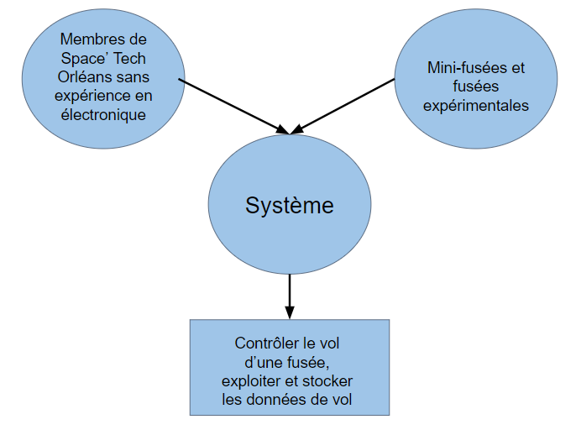

*Bête à cornes du projet Decrypt*

## 

## 1-2-Diagramme pieuvre

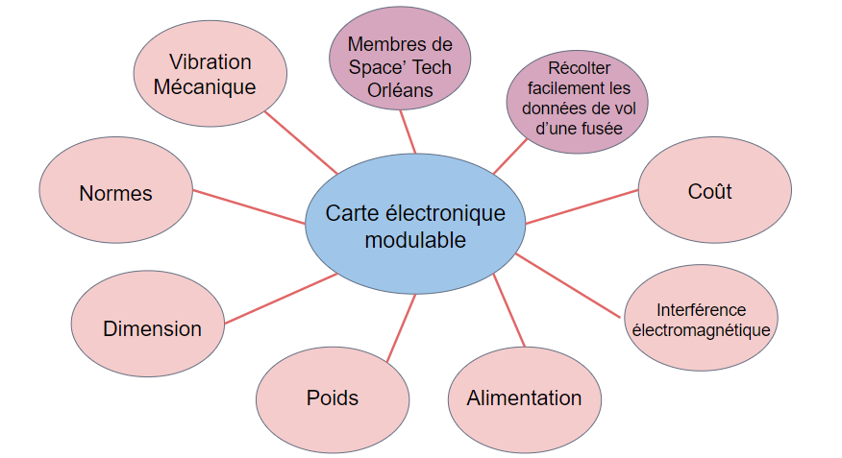

*Diagramme pieuvre du projet Decrypt*

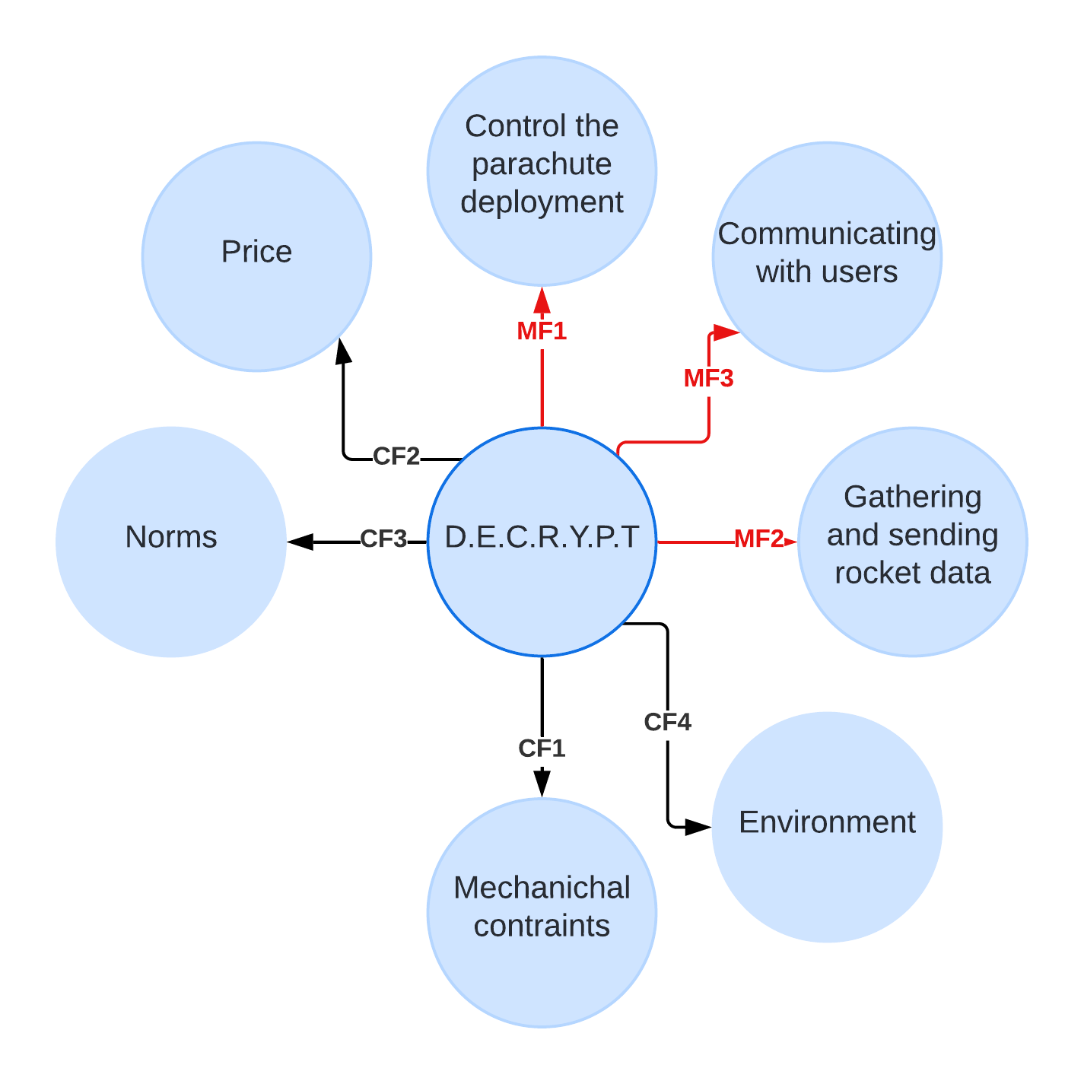

https://lucid.app/lucidchart/38f8b544-6c6d-4942-992e-245afec2a339/edit?invitationId=inv_50f63896-2378-4fdf-8f15-e13caf834023&page=0_0#

MF1: The card has to control the deployment of the parachute at the right time.

MF2: Gathering all data acquired thanks to the sensors. These data have to be sent on the ground to a computer and also be stored on a memory disk.

MF3:

CF1: Mechanical constraints are about vibrations, weight, dimensional constraints as the cards have to be in the rocket which can be narrow. There is also power to manage.

CF2: There is a precise amount of money allowed for this project that cannot be exceeded.

CF3: There are norms that have to be respected such as : electromagnetic interferences

CF4: The card/s have to endure certain conditions, most likely temperature.

## 

## 1-3-CdCF

Goals:

* Modularité : Pouvoir modifier/adapter le module selon l’utilisation.
* Communication : Permettre une communication fluide entre les composants pour assurer les objectifs du module.
* Récupération des données : affichage et traitement en temps réel ou stockage
* Nombre de capteurs maximum : Réussir à avoir le bon compromis entre place et nombre de modules.
* Facilité : Le module doit être facilement implémentable dans les fusées même pour une personne qui manque d’expérience.

Contraintes client:

Contraintes projet:

* Dimension : Le module doit être dimensionné pour pouvoir aller dans toutes les fusées. Il faut donc la dimension minimale.
* Poids : Le poids du module ne doit pas impacté le fonctionnement de la fusée
* Alimentation : avoir une puissance suffisante en respectant les objectifs de poids et de dimension .
* Interférence électromagnétique .
* Mécanique ( vibration lors de l'atterrissage, décollage) : Le module doit résister aux contraintes mécaniques et fonctionner parfaitement.
* Coûts : Le module doit être de bonne qualité mais ne doit pas être trop coûteux, le compromis est compliqué.

Contrainte planète science:

* Normes : Respect des normes définis par Planète Science

| Functions | Risks | Test à effectuer |
| --- | --- | --- |
| MF1 | The parachute hatch doesn’t open in time. | Test if the servomotor turn on at the right time |
| MF2 | LEDs error/broke | Test each rocket state and make sure LEDs work correctly every time we work on the rocket. |
| MF2 | Buttons don’t release the good actions | Test if the buttons works  Test each action there supposed to do |
| Gathering and stocking data | The memory is not working/ sensors don't send data successfully. | Test storing data in the memory and test data sending with each sensor. |
| MF5 |  |  |
| Electrical connections between components | The cards don't work properly. | Test each electrical connection on the cards |
| Power | The power isn’t enough for the whole system or it just do not works | Test if the power card is efficient  Test if the system works the time wanted |
| Radio communication | The communication does not work properly. | Test the communication in the rocket ( different material ) and the distance |

| Fonction | Sous fonctions | Comment ? | Critère | Valeur | Tolérance |
| --- | --- | --- | --- | --- | --- |
| **MF**. Release the parachute | The card will activate a mechanism that will release the parachute. | Sending a signal that opens the parachute hatch. | The parachute must be freed at a precise timing | Timing : will be set by user  —----------------------  Si déterminé par capteur : un fenêtrage temporel [T1, T2] par un séquenceur est obligatoire. T1 ≥ T - 2 sec. T2 ≤ T + 2 sec. | 0.1s |
| **MF.** Communicating with the project’s members and Planète Science’s members | LED’s gives information on the rocket state  —----------------------  Button which open the the parachute hatch | Each LED’s must have their own utility.  —------------------- | Easy to use    —-------------------  Easy to understand | Reaction time  —----------------------  3 LED’s minimum | 250ms |
| **MF**. Storing and analyzing flight data | Storing data in a external memory  —----------------------  Using many sensors  —----------------------  Using/Analyzing the data | The card send data to the memory | The storing system must last 4 days. (waterproof, powering , heat…) | Memory size  —----------------------  Sensors accuracy  —----------------------  The whole measuring system must last 45 minutes | 32 Go  1 min |
| **CF**. For the fusex : Locating the rocket | Finding the rocket after landing. |  | The location of the rocket can be known by users  —-------------------  The frequency and power used must comply with international telecommunications regulations | The frequency band 136-138 MHz is forbidden to use. | 3 m |
| **CF.** Staying within budget | Buying the components without crossing the budget limit. | The creation of the cards, the purchase of LEDs, buttons, sensors and all other components must be lower than the price set by the customer | The project must not cost more than discussed. | 230 euros | 10 euros |
| **CF.** Powering the cards |  | Usage of batteries or electrical piles. | The system must be powered and a ON/OFF button must be present. | minif : must last 15 min minimum  fusex: 45 min  Voltage | 1 min |

## 1-4-WWWWHHW

**Who ?** Space’tech’s members and planete science’s members.

**What ?** It sometimes occurs that there is a decay in electronics members skills.

**Where ?**

**When ?** The issues can happen randomly and can last for a year or more if members don't learn electronics.

**How many ?**

**How ?**

**Why ?**

## 1-5-FAST DIAGRAM

https://lucid.app/lucidchart/3300096c-eaa3-4a62-8b87-d5b3920065cc/edit?viewport_loc=92%2C374%2C1263%2C1389%2C0_0&invitationId=inv_8addd21f-2d46-4b25-abd7-b9c2d10e4ea5

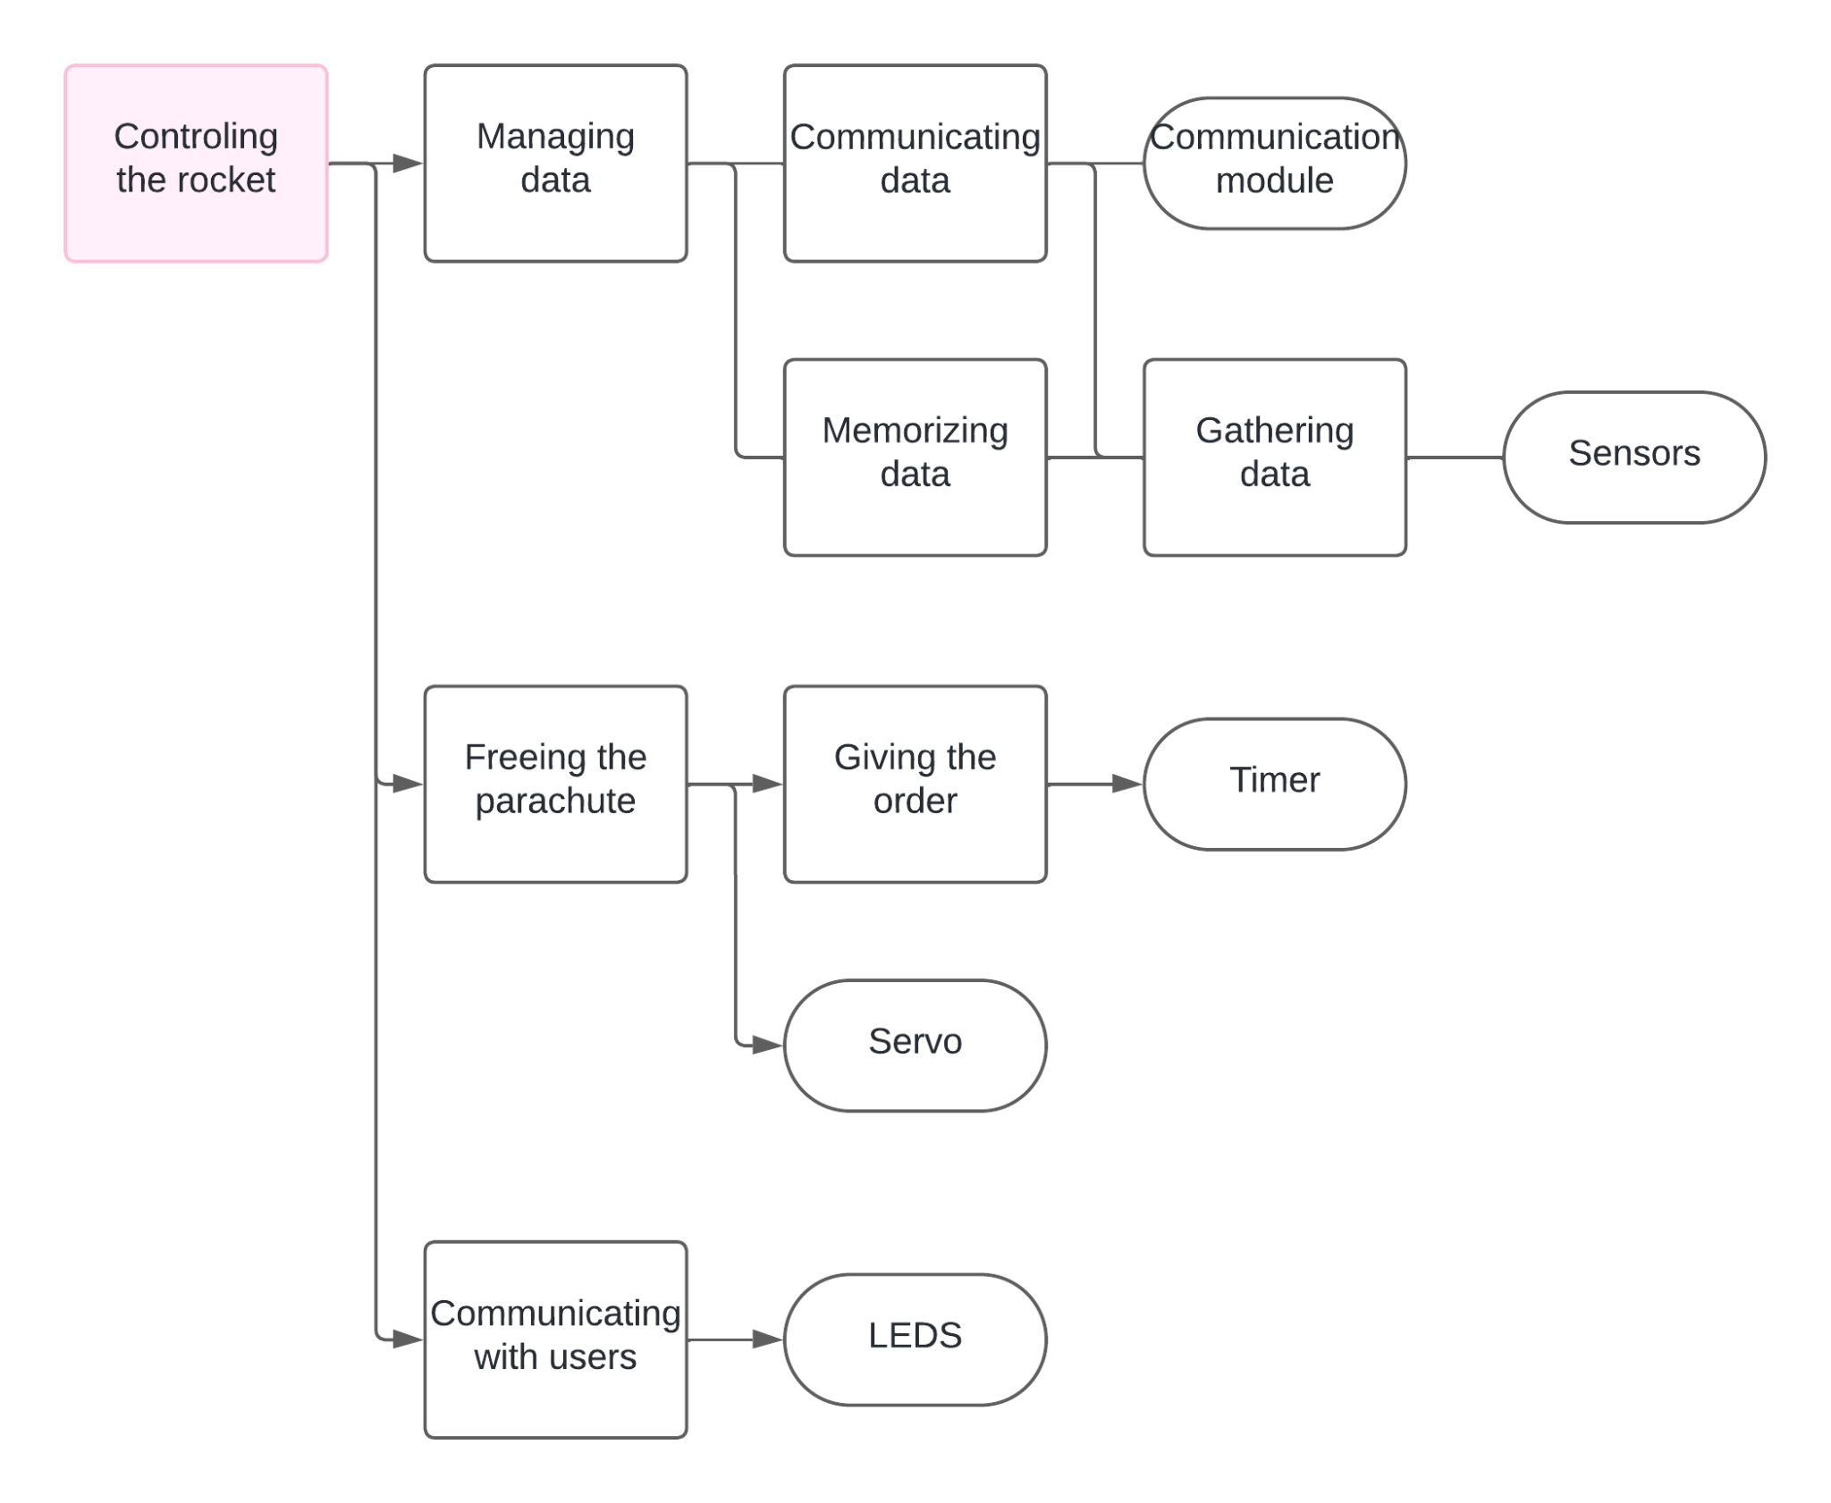

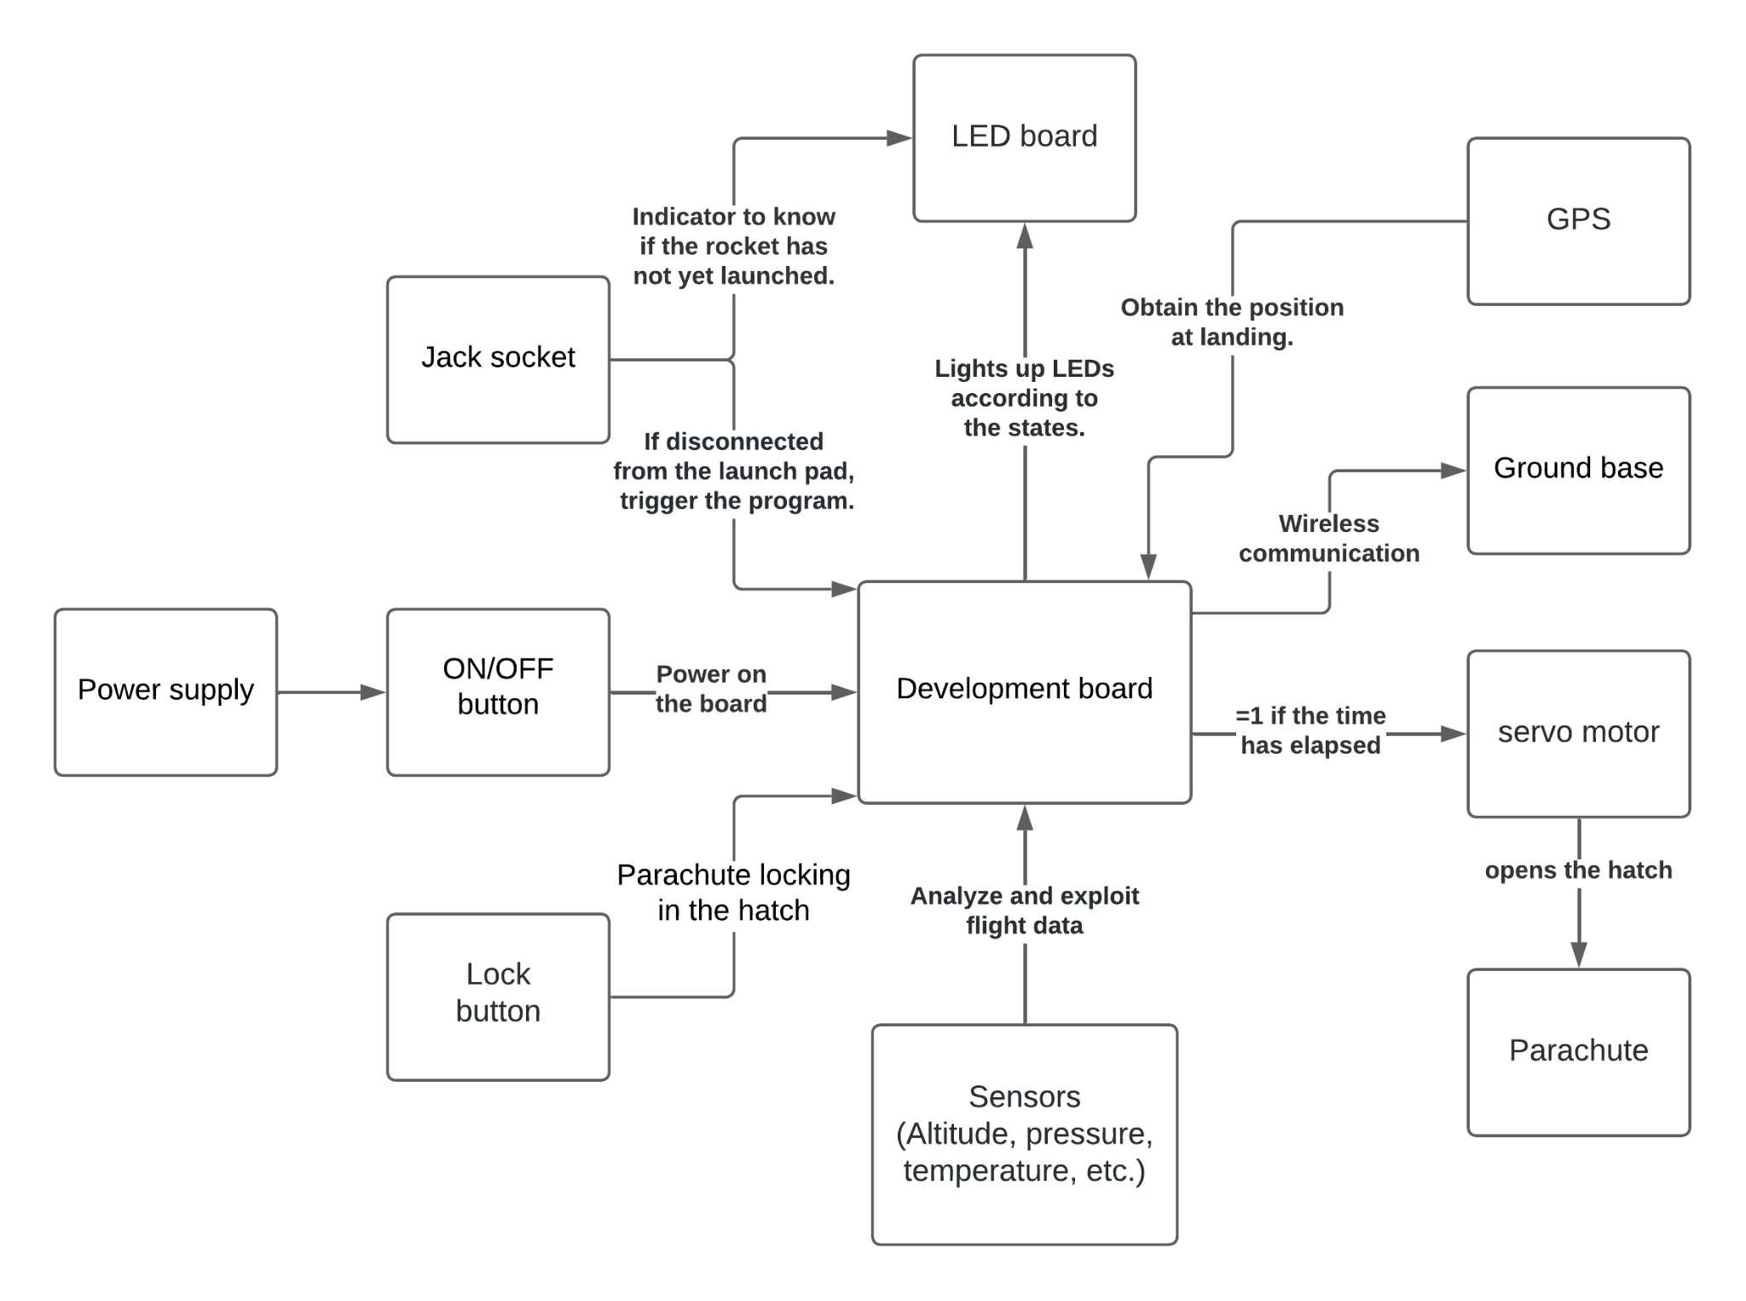

## 1-6-Deliverables list

-H/M interface

-Electronic cards

## 

## 1-7-FMECA

|  | 1  Insignifiant | 2  Marginal | 3  Critical | 4  Catastrophic |
| --- | --- | --- | --- | --- |
| 4  Fréquent | 4  Medium risk | 8  Significant risk | 12  Critical risk | 16  Critical risk |
| 3  Occasional | 3  Low risk | 6  Medium risk | 9  Significant risk | 12  Critical risk |
| 2  Rare | 2  Low risk | 4  Medium risk | 6  Medium risk | 8  Significant risk |
| 1  Unlikely | 1  Low risk | 2  Low risk | 3  Low risk | 4  Medium risk |

|  | 1  Insignifiant | 2  Marginal | 3  Critical | 4  Catastrophic |
| --- | --- | --- | --- | --- |
| 4  Fréquent | 4  Medium risk | Absent members  Loss of project data | 12  Critical risk | 16  Critical risk |
| 3  Occasional | 3  Low risk | 6  Medium risk | Lack of software competence | 12  Critical risk |
| 2  Rare | 2  Low risk | 4  Medium risk | Ineffective members  Communication problems with the tutor |  |
| 1  Unlikely | Faulty equipment | 2  Low risk | 3  Low risk | 4  Medium risk |

| Risk | Frequency | Seriousness | Criticality | Action Plan | New Criticality |
| --- | --- | --- | --- | --- | --- |
| Absent members | 2 | 4 | 8 | Carry out more sessions to compensate for the absence of the members | 2 |
| Lack of software competence | 3 | 3 | 9 | Finding a solution to the probleme through experience/internet | 4 |
| Loss of project data | 2 | 4 | 8 | Regularly save to USB stick or drive on several PCs | 1 |
| Lack of organization | 3 | 3 | 9 | Communication between members.  Planning work sessions. | 4 |
| Ineffective members | 2 | 3 | 6 | Motivating employees with the project manager | 2 |
| Communication problems with the tutor | 2 | 3 | 6 | Make a list of questions to ask the tutor and review with them | 1 |
| Faulty equipment | 1 | 3 | 3 | Provide spare parts | 2 |
| Problem with the delivery of materials | 2 | 4 | 8 | Traveling to collect the material. Anticipating delivery issues. | 3 |
| Budget problem | 2 | 4 | 8 | Estimating costs and planning | 3 |

## 1-8-RSE

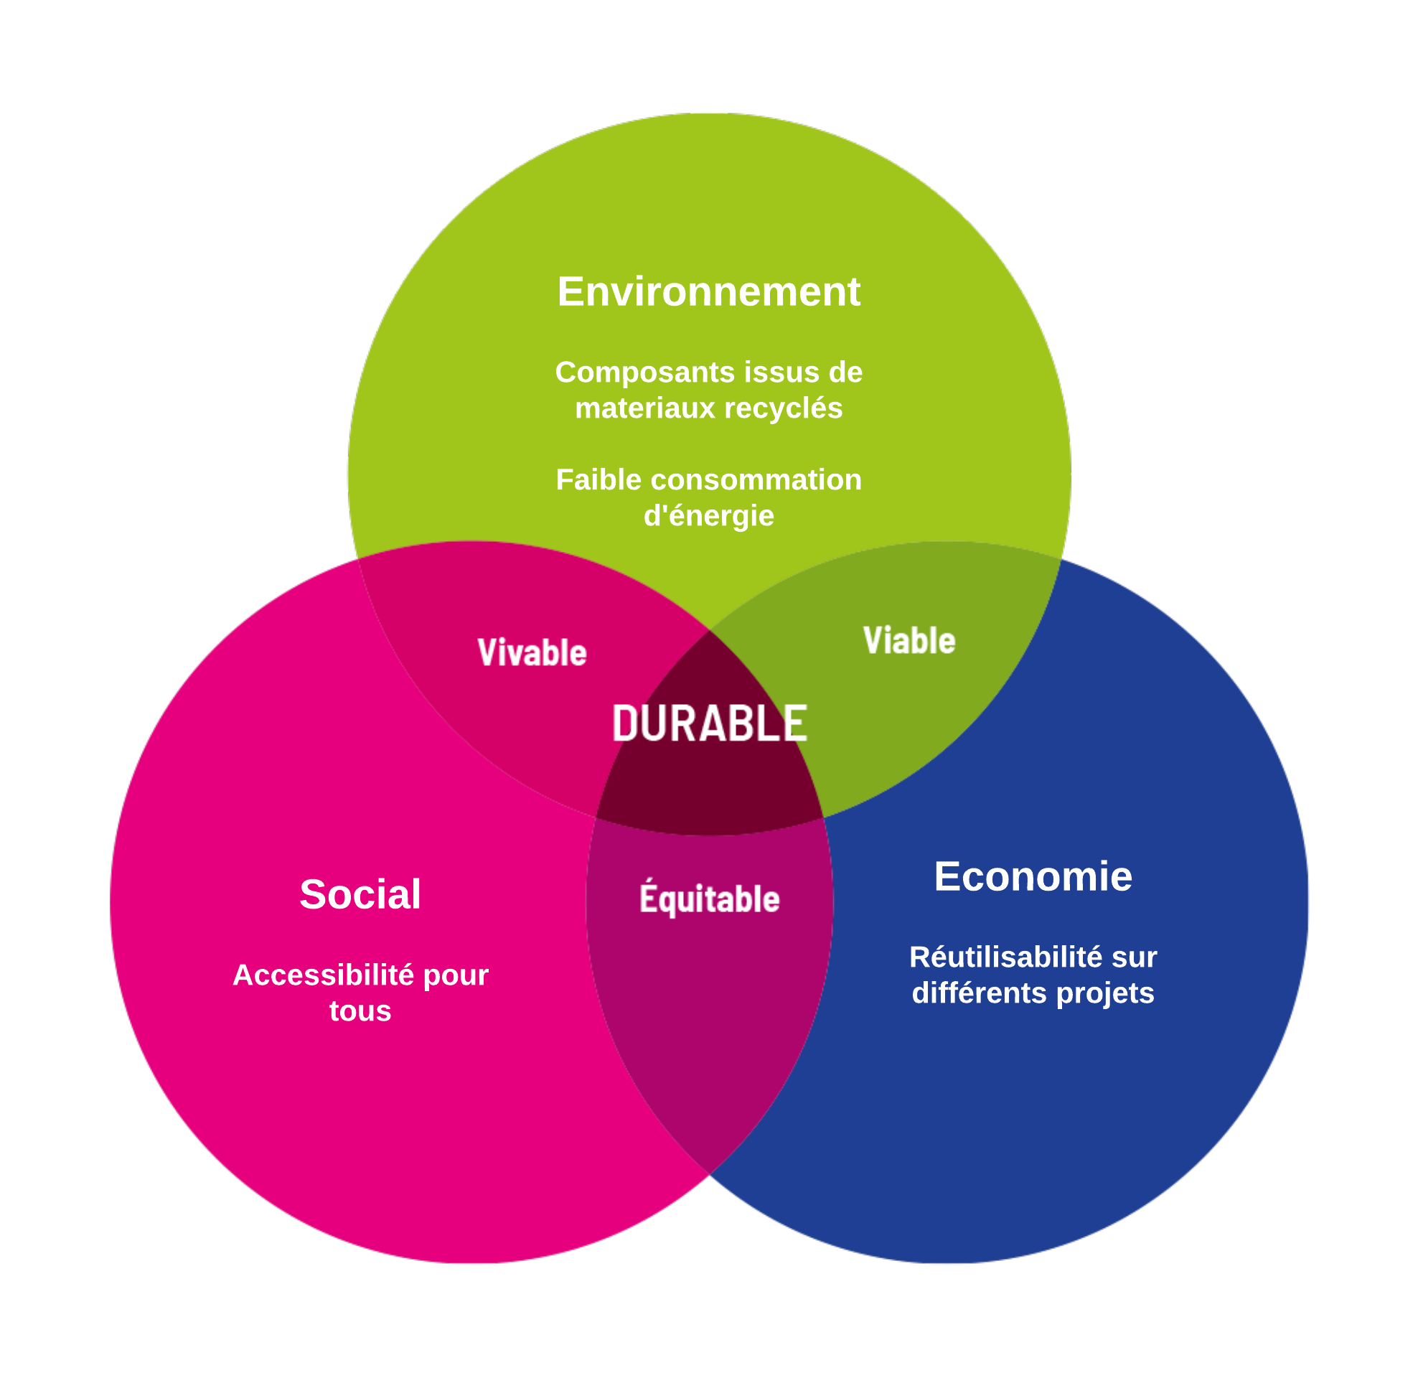

| **QUI/QUOI ?** | **Fonctions** |  |
| --- | --- | --- |
| Membre Space’Tech  (utilisateur) | Intègre le système sur la fusée |  |
| Planet science  (utilisateur) | Récupérer des informations grâce aux LEDs |  |
| Fusée | VIbration , accélération |  |
| Partie extérieur de la fusée | Carcasse en PVC |  |
| Support du système | Support en PVC/Aluminium/Fibre de carbone sur lequel est fixé le système |  |
| PC au sol | Connexion sans fil , module LORA |  |
| Soleil | Luminosité ambiante (forte) , chaleur |  |
| Air | Température 10/40°C |  |
| Servo-moteur | La carte électronique déclenche le servo-moteur |  |
| Météo | Pluie : niveau d’étanchéité. |  |
| Alimentation | Pile ? Batterie ? |  |
| Normes | Ondes , tailles |  |
|  |  |  |

Mise en place des critères:

-Vitesse de communication : système de stockage de données = vitesse lente, système ou les données sont utilisées en temps réel = vitesse très rapide.

-Niveau ??

explications pls

-Flexibilité ???

Quoi mettre sur la carte ?

* microcontrôleur
* connecteurs pour la carte led
* régulateur
* connecteur batteries
* led d’état de la batterie ?
* connecteur servo-moteur (voltage pour les fusex ? )
* La carte n’était pas complète, microcontrôleur non reprogrammable à cause d’un manque de programmateur de plus pas de quartz -> ESP32 car petit format et grand format, plus rapide qu’une arduino ( si temps réelle besoin de rapidité ), plus d’entrée sortit qu’une arduino donc mieux pour la modularité
* Connexion entre carte avec des molexs car fils trop fragile pour les fusexs

Question au grand chef

affichage des données en temps réel ?

Rtc ?

Modularité ? Dans quel sens.

CAO

Si pleuvoir , fusée vol ?

Exigences:

Objectifs chiffré

->

Fonction/Critère/valeur/Tolérance

->

Tableau FAST : Passer du fonctionnel au solution

gantt

| **Pourquoi ?** | **Quoi ?** | **Comment ?** |
| --- | --- | --- |
| Pourquoi libérer le parachute ? | Libérer le parachute | La carte enclenche un système mécanique qui donne l’ordre au servomoteur d’ouvrir la trappe parachute |
| Pourquoi donner des informations sur l'état de la fusée ? | Communiquer avec les membres du projet et de Planète Science | LEDs pour indiquer les états de la fusée, boutons pour ouvrir la trappe parachute |
| Pourquoi conserver les données du vol ? | Stocker et analyser les données de vol | La carte envoie les données à une mémoire externe, les capteurs collectent des informations |
| Pourquoi retrouver la fusée après l’atterrissage ? | Localiser la fusée | Les utilisateurs peuvent connaître la position grâce aux informations de localisation respectant la réglementation des télécommunications |
| Pourquoi respecter un budget fixé ? | Respecter la gamme de prix | Les achats (cartes, LEDs, boutons, capteurs, etc.) ne doivent pas dépasser le montant fixé par le client |
| Pourquoi alimenter les cartes du système ? | Alimenter les cartes | Utiliser une batterie ou des piles avec un bouton ON/OFF pour démarrer le système |
| Pourquoi permettre l'ajout de capteurs ? | Rendre le système modulable | Ajouter des pins supplémentaires pour un système plug-and-play sans liaison électrique autre que la masse |

DECRYPT : Experience Module, often referred to as EXP MOD, is an embedded system for mini and experimental rockets, that aims to be as modular as possible, to be reusable and to adapt to every need.

Its goal is to acquire environmental data, process and store it for post-flight studies. It can even transmit this data to an external telemetry system (detailed below). This board is a powerful ally in the experimental rocket context, and can be adapted to a large panel of projects. It is meant to be used by members of the Space’Tech Orleans’s association, and especially by those who aren’t familiar with electronics.

| **Critères** | **Précision** |
| --- | --- |
| Vitesse de traitement des données |  |
| Vitesse de communication |  |

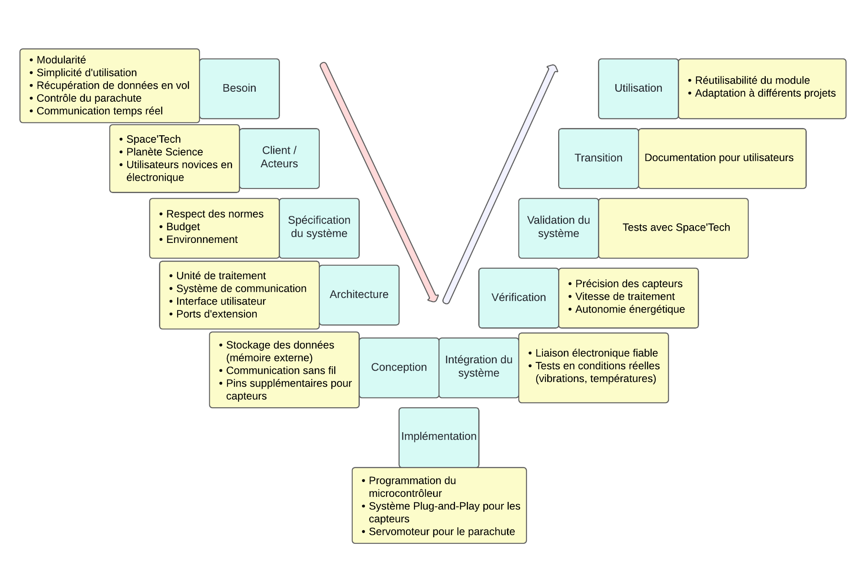

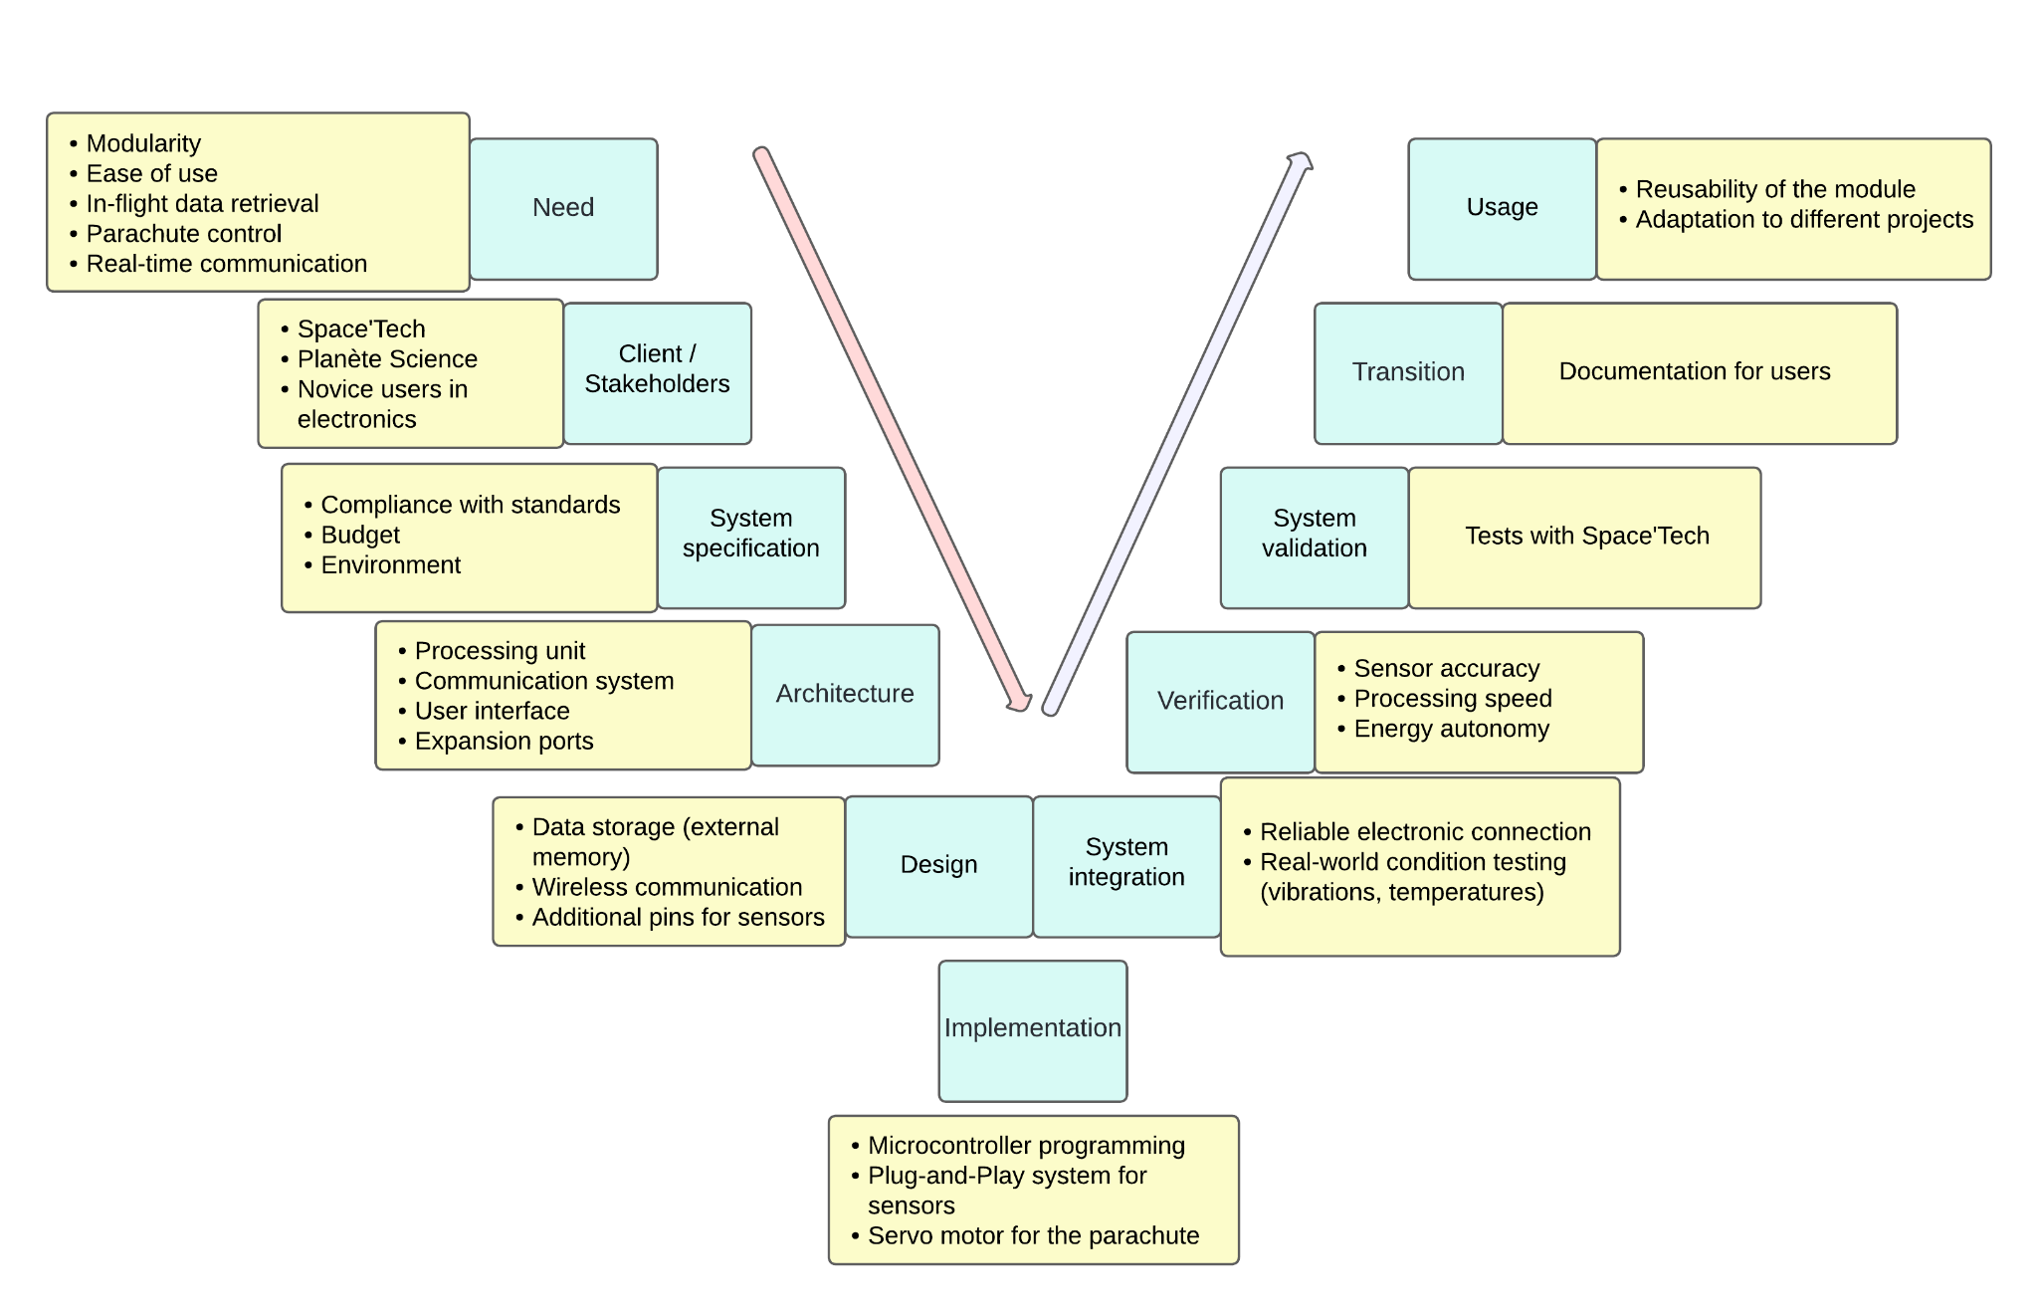

Analyse des risques

| N° | Description du risque | Probabilité | Gravité | Criticité | Effet sur le projet | Mesures préventives | Mesures curatives |
| --- | --- | --- | --- | --- | --- | --- | --- |
| 1 |  |  |  |  |  |  |  |
| 2 |  |  |  |  |  |  |  |
| 3 |  |  |  |  |  |  |  |
| 4 |  |  |  |  |  |  |  |
| 5 |  |  |  |  |  |  |  |
| 6 |  |  |  |  |  |  |  |
| 7 |  |  |  |  |  |  |  |

**Audit :**

Rendre accessible pas fonction principale pcq pas carte, donc bien séparer les 2

Cycle en V : se lit en horizontal, la réponse doit être en face , plus de détails pour la prochaine fois

Matrice de conformité ? Quel test on va faire ,comment , prix

Faire un tableau avec toute les contraintes ( ce qui impose pas planete science )

Bien écrire tout ce qu'on fait, chaque étape ( surtout pour personne suivante )

Gantt : plus détailler les jalons, qu'est-ce qu'on attend dans les jalons, liens entre les tâches , mettre plus d'étape que juste PCB , détaillé genre : choix du microprocesseur et tout , routage-> évite les risques

Avoir un objectif pour le cdr ( spécifications faites , comment on va les tester, approvisionnement des fournitures , demandez au prof leur attente )

Demander au prof le budget ( 500€ ?)

Dire ce que la carte fait ( on déclenche pas le moteur, on peut rajouter des fonctions, attente très claire du client, quelle entrées sorties en plus )

Batterie -> bilan de ce qu'on va consommer pour choisir la bonne batterie

Carte sd -> vibration ???fram ???donnée garder même si l'alimentation se coupe ??

Plus spécifié l'envoie des donnés, débit, distance, compresser les données ? ( peut avoir un impact sur la consommation )

Taille du pcb -> doit passer dans les plus petite fusée

CEM ?

Telecom ?

In et out ?